Process GPT Analytic
프로세스 실행 데이터 분석 대시보드
사용자 매뉴얼
ETL · 백엔드 · 대시보드
services/analytic | 버전 1.0

목차

1. 개요
Process GPT Analytic은 Process GPT 플랫폼의 프로세스 실행 데이터를 기반으로 분석 대시보드를 제공하는 서비스입니다. 크게 두 개의 역할을 담당합니다.
- ETL: 운영(OLTP) 데이터베이스의 프로세스 인스턴스·태스크·사용량 데이터를 OLAP 스타 스키마(dw)로 주기적으로 변환·적재합니다.
- 백엔드 API: 적재된 데이터를 대시보드, 퍼포먼스 분석, 피벗, 자연어 질의, 타임라인 화면에 제공합니다.
본 매뉴얼은 각 화면의 사용법을 실제 실행 데이터를 이용한 화면 캡처와 함께 설명합니다.

구성 요소
- 프론트엔드: Vue 3 기반 SPA (대시보드 · 피벗 · 자연어 질의 · 타임라인 · 퍼포먼스)
- 백엔드: FastAPI (분석 API · ETL 실행/스케줄러 · Text2SQL)
- 데이터: PostgreSQL의 dw 스키마 (차원 8종 · 팩트 3종)

2. 대시보드
대시보드는 프로세스 실행 현황을 한눈에 보여주는 시작 화면입니다. 좌측 메뉴에서 [대시보드]를 선택하면 진입합니다.
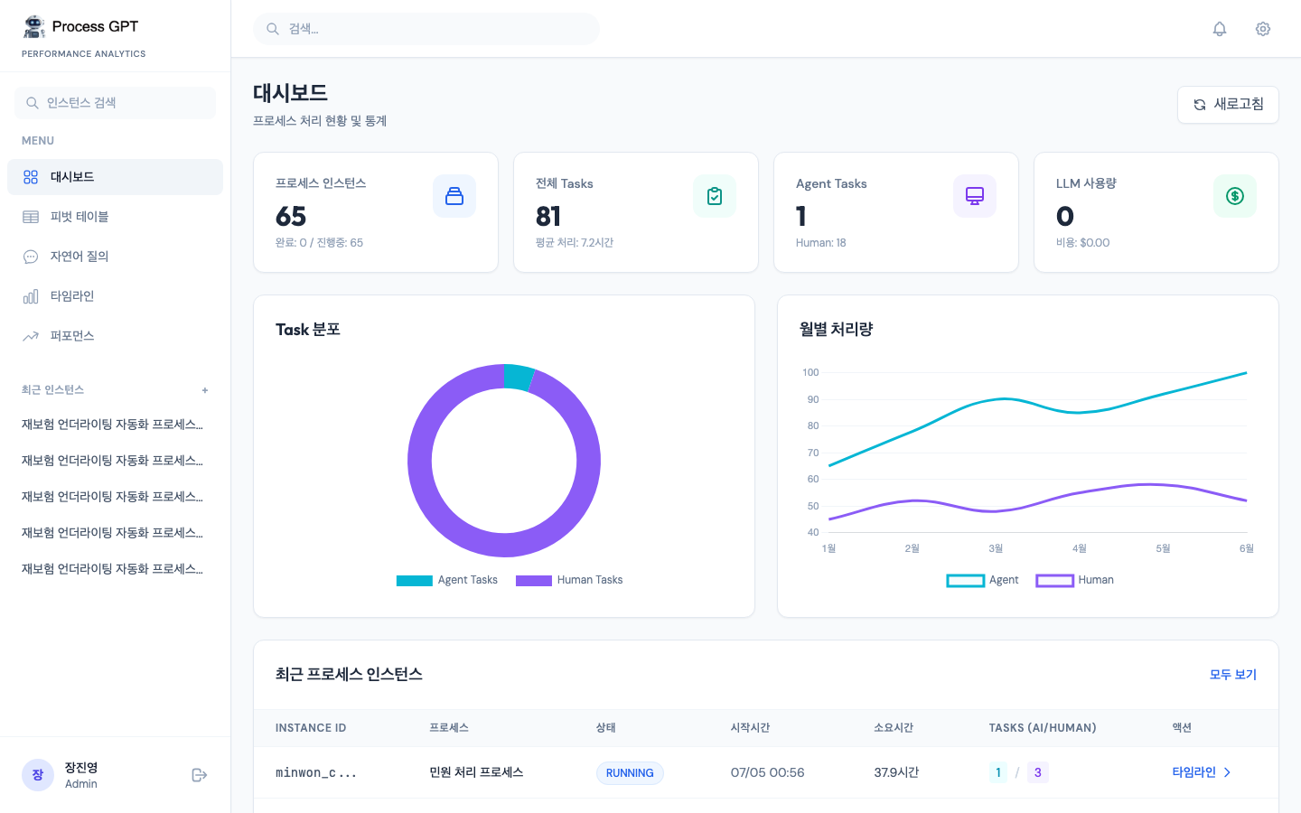
그림 2-1. 대시보드 — 프로세스 인스턴스/태스크 요약, Task 분포, 월별 처리량, 최근 인스턴스

주요 지표
- 프로세스 인스턴스: 전체 인스턴스 수와 완료/진행 건수
- 전체 Tasks: 전체 태스크 수와 평균 처리시간
- Agent Tasks / Human Tasks: 수행자 유형별 태스크 분포 (도넛 차트)
- 월별 처리량: Agent와 Human 태스크의 월별 추이 (라인 차트)
- 최근 프로세스 인스턴스: 인스턴스별 프로세스명·상태·시작시각·소요시간, [타임라인] 바로가기

사용 방법
- 우측 상단의 [새로고침]을 눌러 최신 ETL 적재 결과를 반영합니다.
- 최근 인스턴스 표에서 [타임라인 >]을 클릭하면 해당 인스턴스의 상세 타임라인으로 이동합니다.

3. 퍼포먼스 분석
퍼포먼스 화면은 AI 에이전트와 사람 작업자의 성능을 나란히 비교합니다. 좌측 메뉴 [퍼포먼스]에서 진입합니다.
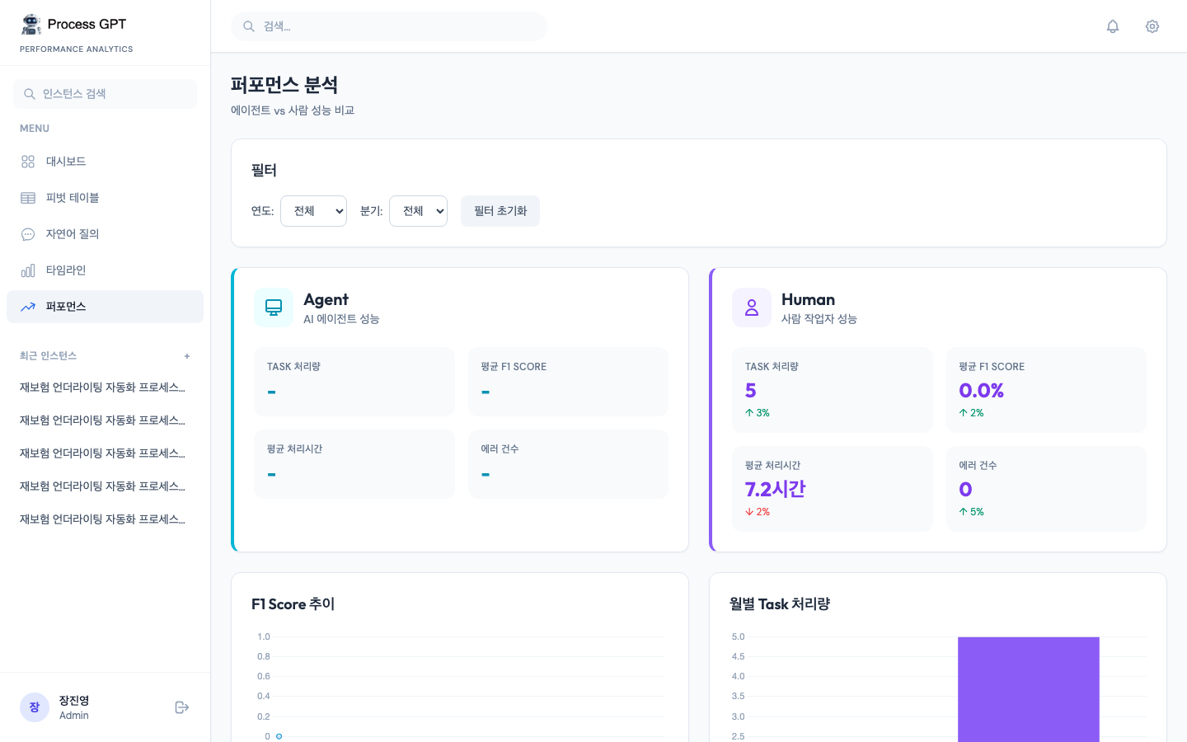
그림 3-1. 퍼포먼스 분석 — Agent vs Human 성능 비교, F1 Score 추이, 월별 Task 처리량

비교 지표
- TASK 처리량 · 평균 처리시간 · 평균 F1 Score · 에러 건수를 수행자 유형별로 표시
- F1 Score 추이: 기간별 정확도 추이 차트
- 월별 Task 처리량: Agent/Human 월별 처리량 막대 차트

필터
- 상단 [필터] 영역에서 연도·분기를 선택해 기간을 좁힐 수 있습니다.
- [필터 초기화]로 전체 기간 보기로 되돌립니다.

4. 피벗 테이블
피벗 테이블은 태스크 데이터를 다차원으로 자유롭게 집계하는 도구입니다. 좌측 메뉴 [피벗 테이블]에서 진입합니다.
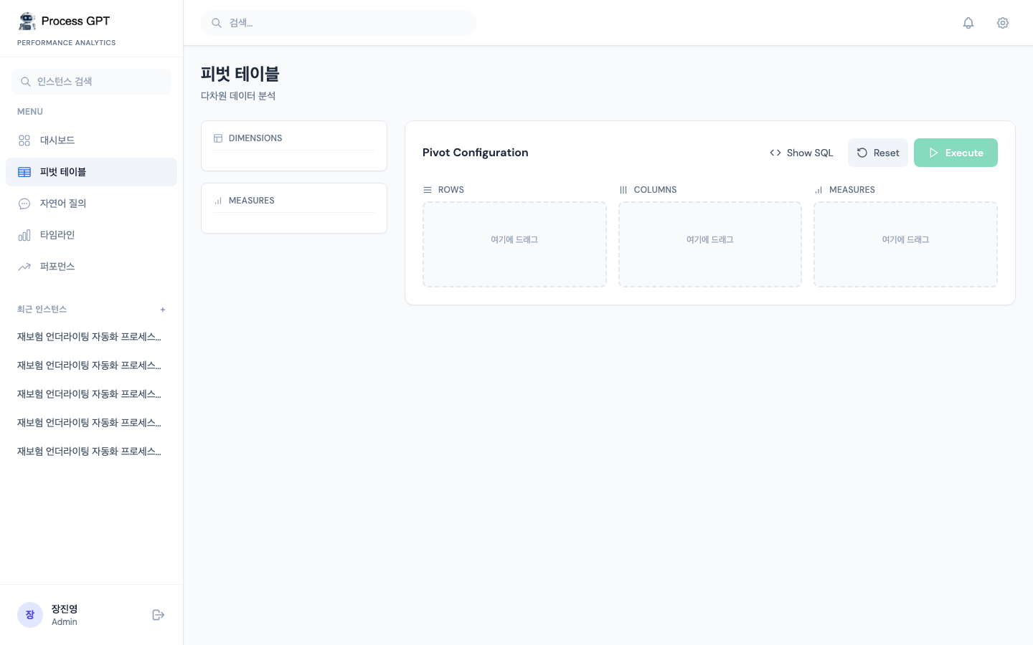
그림 4-1. 피벗 테이블 — 차원/측정값을 ROWS·COLUMNS·MEASURES 영역으로 구성

구성 방법
- 좌측 DIMENSIONS/MEASURES 목록에서 원하는 항목을 ROWS(행), COLUMNS(열), MEASURES(측정값) 영역으로 드래그합니다.
- 측정값에는 집계함수(COUNT/SUM/AVG/MAX/MIN)를 지정할 수 있습니다.
- [Execute]를 눌러 집계 결과 표를 생성합니다. [Show SQL]로 실제 실행된 SQL을 확인할 수 있습니다.
- [Reset]으로 구성을 초기화합니다.
예: 행에 '활동명', 측정값에 'Task 건수(COUNT)'를 지정하면 활동별 처리 건수 표가 생성됩니다.

5. 자연어 질의
자연어 질의는 사람이 쓰는 문장을 SQL로 변환해 데이터를 조회하는 기능입니다(Text2SQL). 좌측 메뉴 [자연어 질의]에서 진입합니다.
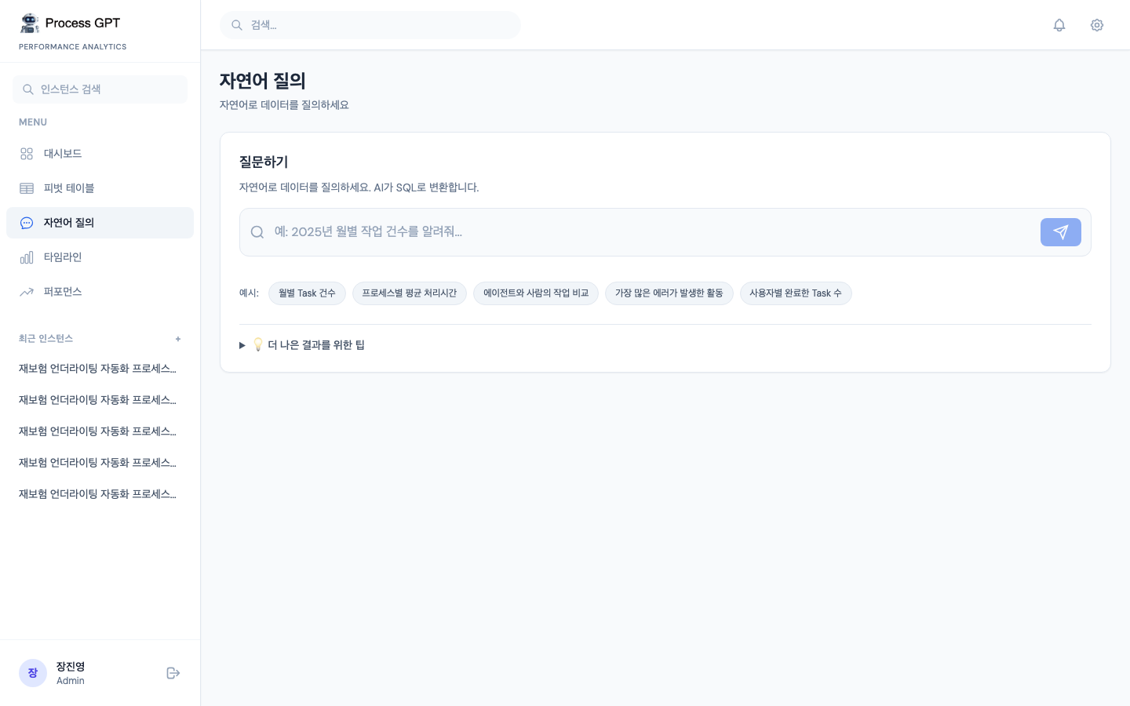
그림 5-1. 자연어 질의 — 자연어 질문을 SQL로 변환·실행하고 결과와 설명 제공

질의 예시
- "2025년 1분기 각 프로세스별 평균 처리시간을 알려줘"
- "에이전트와 사람의 월별 Task 건수를 비교해줘"
- "가장 많은 에러가 발생한 활동 Top 5"
- "각 사용자별 완료한 Task 수"

사용 방법
- 질문 입력창에 자연어 질문을 입력하고 실행합니다.
- 시스템이 생성한 SQL, 실행 결과, AI 설명을 확인합니다.
참고: 이 기능은 OpenAI API 키(OPENAI_API_KEY) 설정이 필요합니다. 대시보드·피벗·타임라인 등 다른 기능은 키 없이도 동작합니다.

6. 타임라인
타임라인은 특정 프로세스 인스턴스의 태스크 실행 흐름을 Gantt 형태로 시각화합니다. 좌측 메뉴 [타임라인]에서 진입하거나, 대시보드의 [타임라인 >] 링크로 이동합니다.
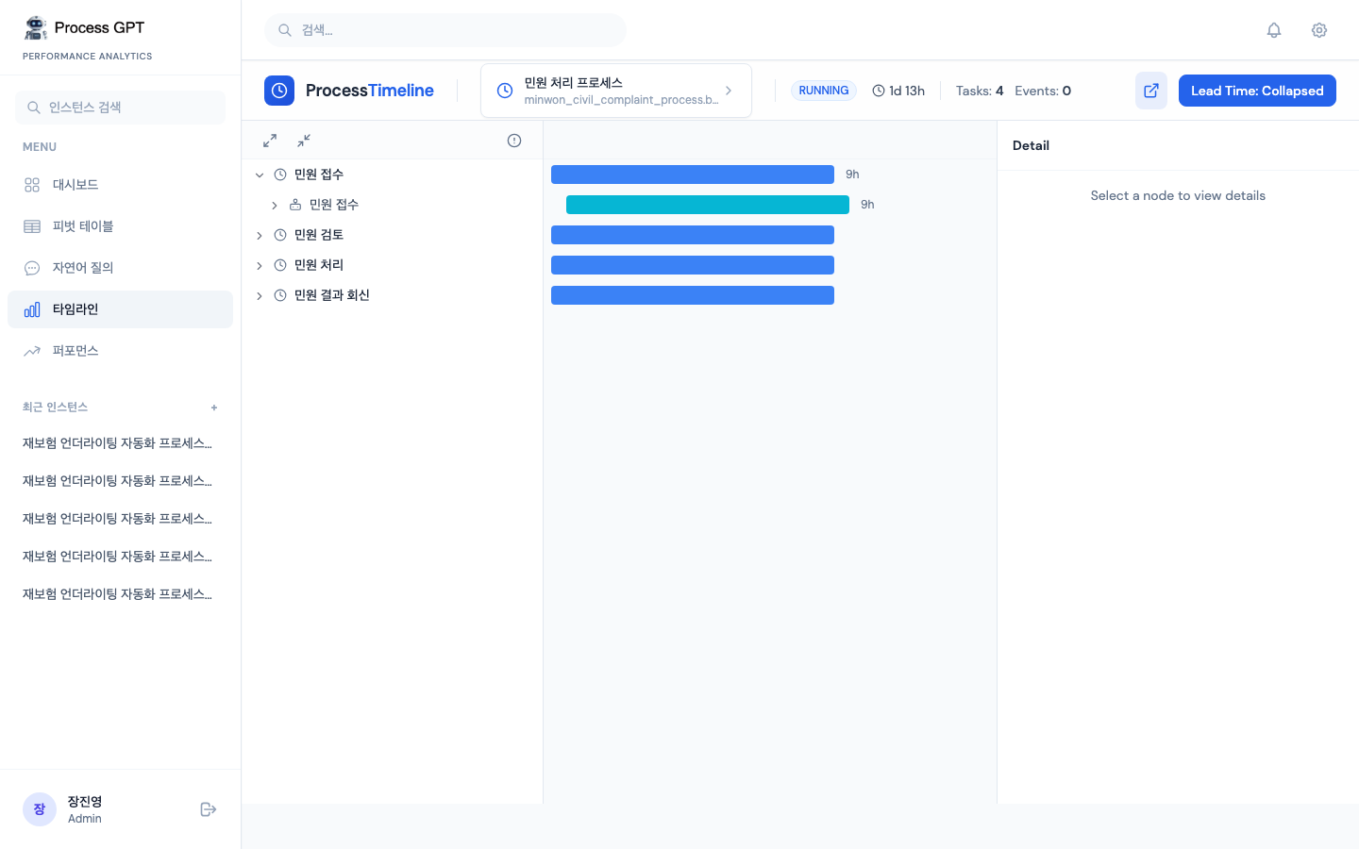
그림 6-1. 타임라인 — 민원 처리 프로세스 인스턴스의 활동별 처리시간 Gantt 뷰

주요 정보
- 상단: 인스턴스명, 상태, 전체 소요시간(Lead Time), 태스크/이벤트 수
- 좌측 트리: 활동(민원 접수 → 검토 → 처리 → 결과 회신) 계층 구조
- 중앙 Gantt: 활동별 처리시간 막대와 대기시간
- 우측 Detail: 노드 선택 시 해당 태스크의 수행자·도구·시간 상세

사용 방법
- 상단 [Select an instance...]에서 인스턴스를 선택합니다.
- Gantt 막대나 트리 노드를 클릭하면 우측 Detail에 상세 정보가 표시됩니다.
- [Lead Time] 토글로 리드타임 표시를 켜고 끌 수 있습니다.

7. 백엔드 API 요약
화면이 사용하는 주요 백엔드 API입니다. 기본 경로는 /api 이며, 프론트엔드는 리버스 프록시를 통해 백엔드로 요청을 전달합니다.

ETL
Method | 엔드포인트 | 설명
POST | /api/etl/run | ETL을 백그라운드로 즉시 실행
GET | /api/etl/status | 실행 여부·마지막 실행 시각·결과 조회
POST | /api/etl/scheduler/start | 주기적 ETL 스케줄러 시작
POST | /api/etl/scheduler/stop | 스케줄러 중지

대시보드 · 분석
Method | 엔드포인트 | 설명
GET | /api/dashboard/summary | 인스턴스·태스크·사용량 요약 통계
GET | /api/analytics/agent-vs-human | Agent 대 Human 성능 비교
GET | /api/analytics/process-performance | 프로세스별 사이클 타임 통계
GET | /api/analytics/bottleneck | 활동별 병목 분석
GET | /api/analytics/monthly-trend | 월별 처리량 추이
GET | /api/instances | 최근 프로세스 인스턴스 목록

피벗 · 질의 · 타임라인
Method | 엔드포인트 | 설명
POST | /api/pivot | 행/열/측정값 기반 동적 피벗 집계
POST | /api/query/natural | 자연어 질문 → SQL 변환·실행
GET | /api/schema | dw 스키마 테이블·컬럼 정보
GET | /api/dashboard/timeline/{id} | 인스턴스별 태스크 타임라인

부록. 동작 검증 결과
본 매뉴얼의 화면은 로컬 Process GPT 환경의 실제 프로세스 실행 데이터로 ETL·백엔드·프론트엔드를 구동해 캡처했습니다.
- ETL: 운영 스키마(bpm_proc_inst 65건, todolist 81건)를 dw 스타 스키마로 적재 → 인스턴스 65건, 태스크 81건 적재 확인(원본 건수와 일치).
- 적재된 차원: 테넌트 2, 사용자 1, 프로세스 정의 2(휴가신청·민원 처리), 활동 13, 도구 8.
- 백엔드: 대시보드/분석/피벗/타임라인 API 모두 HTTP 200과 실데이터 응답 확인.
- 프론트엔드: 5개 화면 모두 실데이터로 정상 렌더링(대시보드·퍼포먼스·피벗·자연어질의·타임라인).
참고: 현재 운영 스키마에는 사용량(usage) 테이블이 없어 LLM 사용량/비용 지표는 0으로 표시됩니다.

